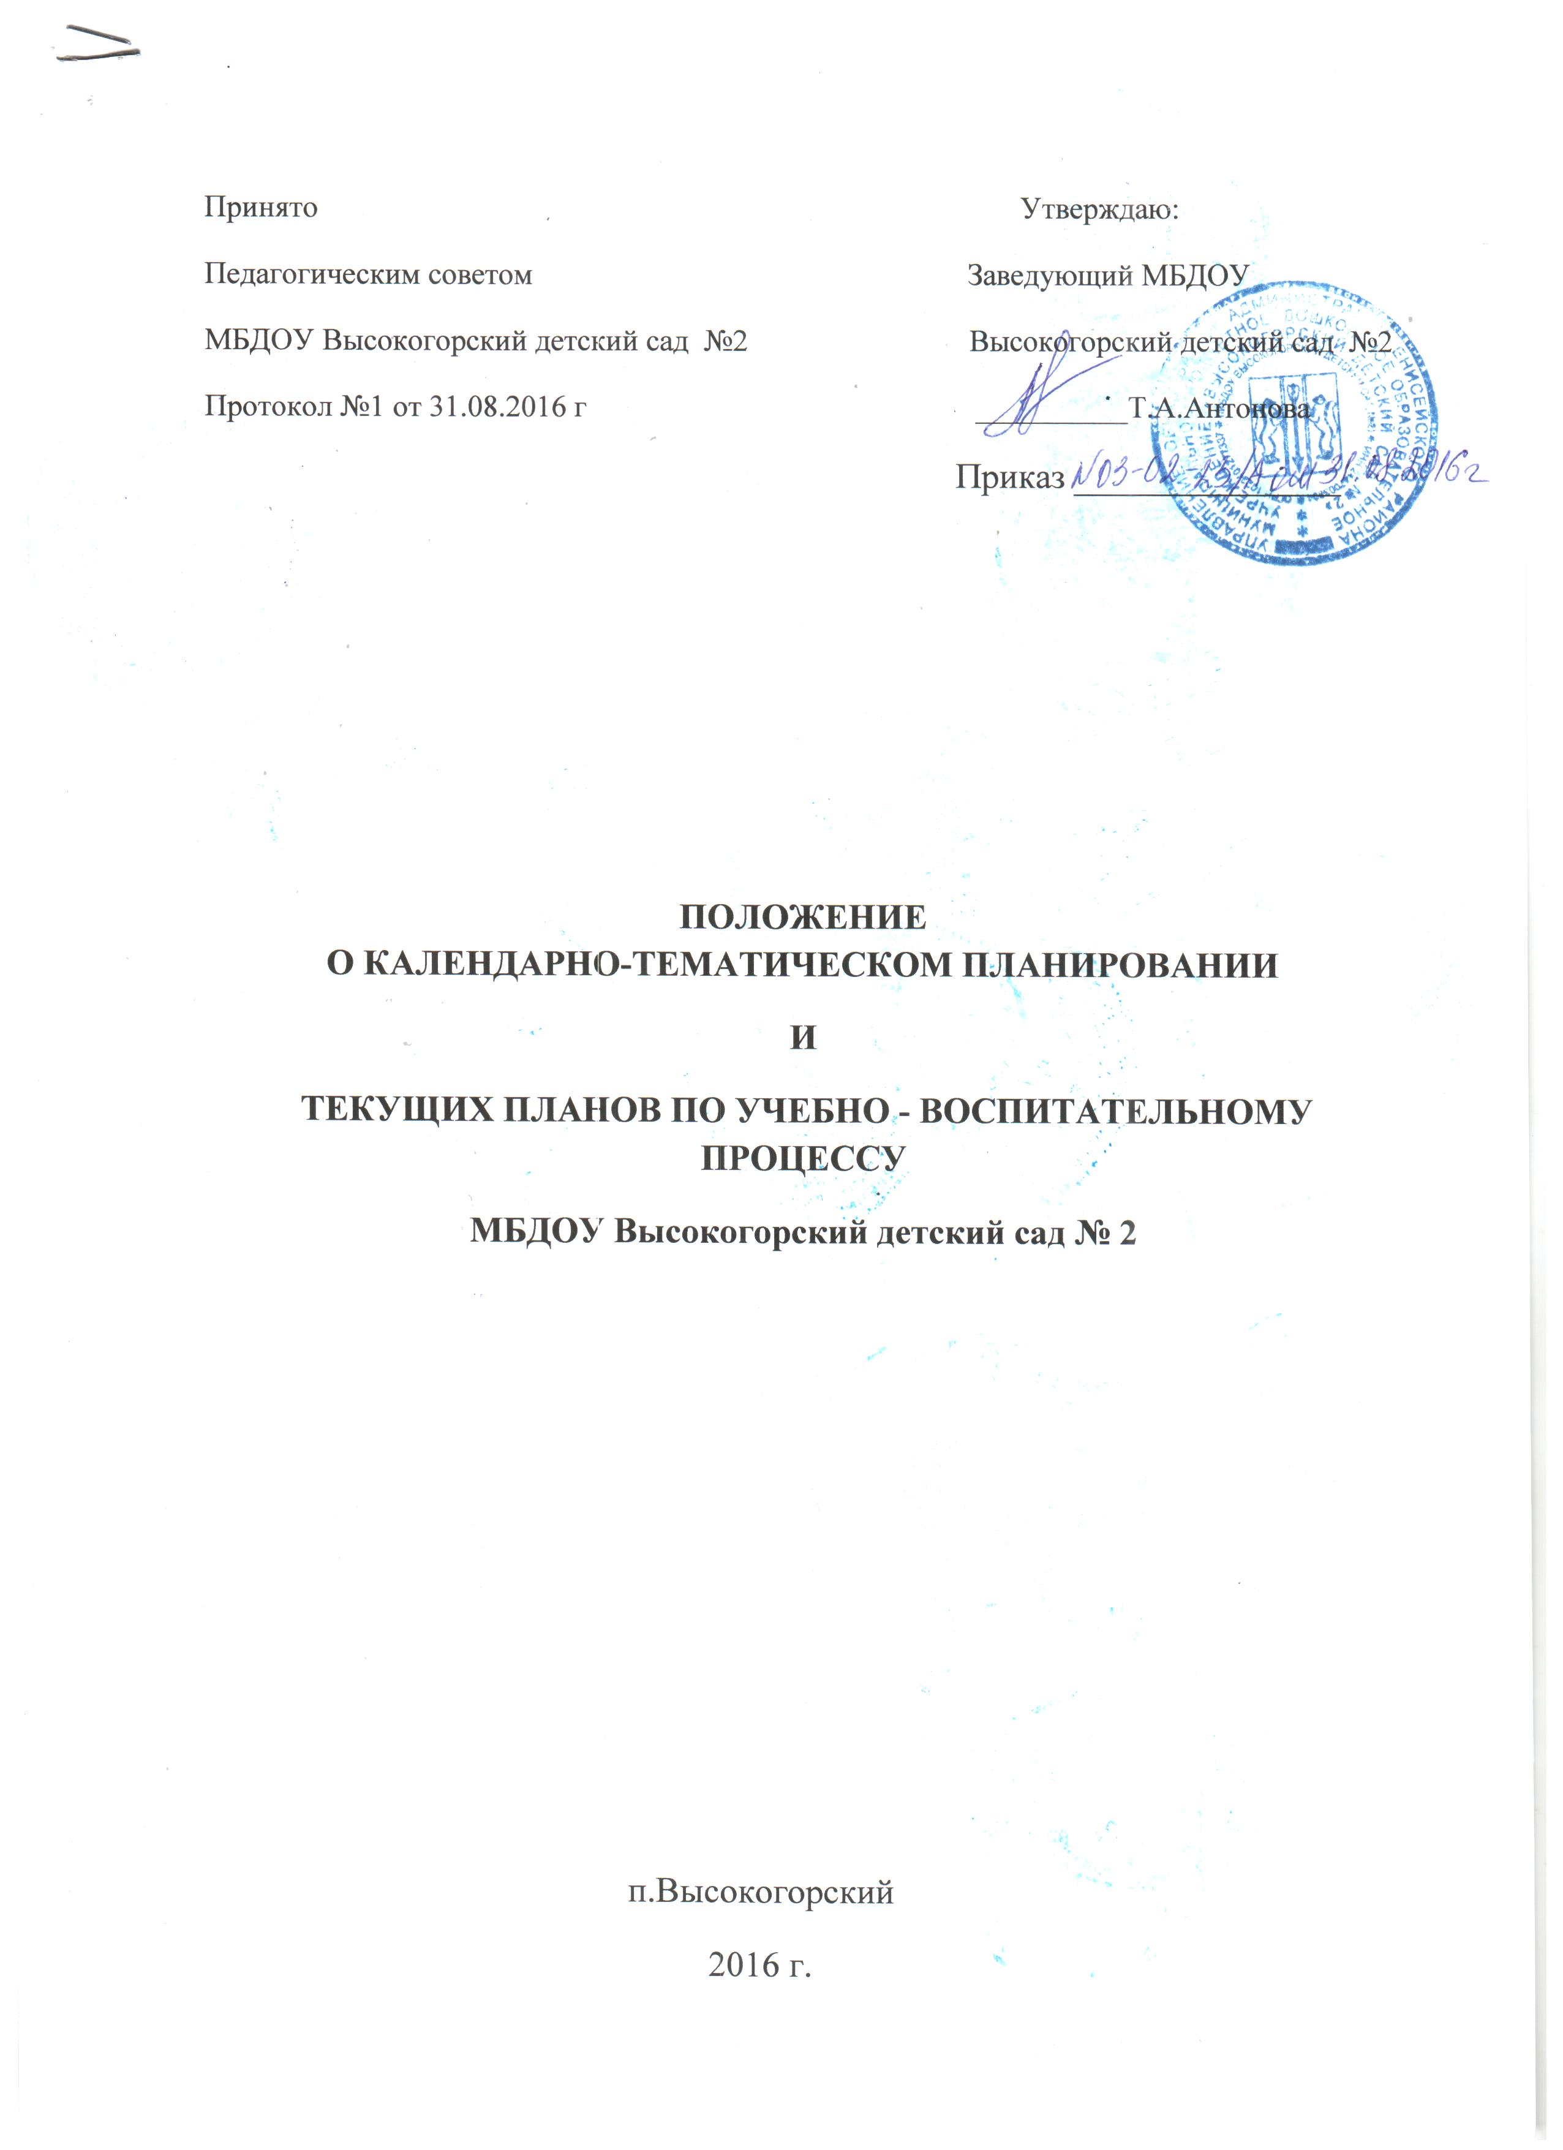
I. Общие положения
1.1. Настоящее Положение разработано в соответствии с законом «Об образовании в Российской Федерации» №273-ФЗ от 29.12.2012г., Федеральным государственным образовательным стандартом дошкольного образования, утверждённый приказом Минобрнауки России от 17.10.2013г. №1155, приказом Минобрнауки России от 30.08.2013г. №1014 «Об утверждении Порядка организации и осуществления образовательной деятельности по основным общеобразовательным программам дошкольного образования», Уставом ДОУ, основной общеобразовательной программой ДОУ.
1.2. Календарно - тематическое планирование, текущие планы образовательного процесса в возрастных группах – это заблаговременное определение порядка, последовательности осуществления образовательной работы с указанием необходимых условий, используемых средств, форм и методов.
1.3. Календарно - тематическое планирование, текущие планы образовательного процесса в возрастных группах являются неотъемлемой частью основной общеобразовательной программы ДОУ, направлены на реализацию образовательных областей: «Физическое развитие», «Художественно-эстетическое развитие», «Социально-Коммуникативное развитие», «Познавательное развитие», «Речевое развитие».
1.4. Календарно - тематическое планирование, текущие планы образовательного процесса в возрастных группах – это документ, определяющий основное содержание образования по каждой образовательной области на каждый день работы с детьми в соответствии с ФГОС ДО, региональным компонентом, приоритетным направлением ДОУ.
1.5. Структура календарного плана является единой для всех педагогических работников МБДОУ Высокогорский детский сад № 2 (Приложение 1)
1.6. Настоящее Положение принимается Педагогическим советом ДОУ и утверждается приказом заведующего ДОУ.
1.7. Настоящее Положение является локальным нормативным актом.

II. Цели и задачи
2.1. Цель календарно - тематического планирования, текущих планов образовательного процесса в возрастных группах – организация и управление образовательным процессом, обеспечивающим выполнение основной общеобразовательной программы ДОУ.
2.2. В календарно - тематическом планировании и текущих планах образовательного процесса в возрастных группах прописываются: темы, цели и задачи освоения детьми образовательных областей в каждой возрастной группе, формы организации детского коллектива.
2.3. Обеспечение выполнения образовательной программы ДОУ в каждой возрастной группе.
2.4. Осуществление образовательной деятельности систематически и последовательно.

III. Принципы планирования
3.1. Учёт педагогических условий: возрастного состава группы, условий развития детей.
3.2. Календарно - тематическое планирование, текущие планы образовательного процесса в возрастных группах должны составляться с опорой на научные принципы:
- полноценное проживание ребёнком всех этапов детства (от раннего до дошкольного возраста), обогащение (амплификация) детского развития;
- построение образовательной деятельности на основе индивидуальных особенностей каждого ребёнка, в рамках которой ребёнок активно выбирает содержание своего образования, становится субъектом образования (далее – индивидуализация дошкольного образования);
- содействие и сотрудничество детей и взрослых, признание ребёнка полноценным участником (субъектом) образовательных отношений;
- поддержка инициативы и самостоятельности детей в различных видах деятельности;
- сотрудничество организации с семьёй;
- приобщение детей к социокультурным нормам, традициям семьи, общества и государства;
- стимулирование познавательных интересов и действий ребёнка в различных видах деятельности;
- возрастная адекватность дошкольного образования (соответствие условий, требований, методов возрасту и особенностям развития);
- учёт этнокультурной ситуации развития детей.

IV. Организация работы
4.1. Календарно - тематическое планирование составляется на год, текущие планы по учебно-воспитательному процессу в возрастных группах составляется на каждый день.
4.2. Текущие планы по учебно-воспитательному процессу осуществляются по всем основным направлениям развития детей, по всем видам деятельности детей (ОД, совместная, самостоятельная).
4.3. Календарно - тематическое планирование, текущие планы по учебно-воспитательному процессу осуществляются обоими воспитателями группы.
Текущие планы по учебно-воспитательному процессу составляется в соответствии с режимом дня:
- планирование утреннего отрезка времени;
- планирование занятий;
- планирование прогулки;
- планирование второй половины дня.
4.4. Календарно - тематическое планирование, текущие планы по учебно-воспитательному процессу должно учитывать:
- требование к максимальной нагрузке на детей в организационных формах обучения, в соответствии с СанПиН.
4.5. В календарно-тематическом планировании отражается:
- утренняя гимнастика, гимнастика после сна, работа с родителями;
- тема недели (каждая тема недели носит своё название. нерегламентированные виды деятельности должны быть согласованы с названием недели) , вид организованной образовательной деятельности (тема ОД), период, итоговые мероприятия;
- наблюдения детей (труд, опыты)
В текущих планах по учебно-воспитательному процессу отражается план работы воспитателя с детьми на каждый день:
- совместная деятельность взрослого и ребёнка, самостоятельная деятельность детей (утро, прогулка, вечер);
- вид образовательной деятельности, тематика ОД, цель (по возрастам детей), предметно-развивающая среда (П.Р.С.), содержание образовательной деятельности (ОД) по расписанию ОД.
V. Порядок и структура календарно - тематического планирования и текущего плана по учебно-воспитательному процессу
5.1. Календарно - тематическое планирование оформляется в печатном варианте (Times New Roman, шрифт 14). Текущий план по учебно-воспитательному процессу оформляется в рукописном варианте.
5.2. На титульном листе календарно - тематического планирования по центру пишется: «Календарно-тематическое планирование (средней группы) МБДОУ Высокогорский детский сад № 2 на 2016-2017 учебный год». Ниже, с правой стороны: Воспитатели, двоеточие, ниже, под словом «воспитатели», через клеточку, указываем фамилии, инициалы: имя, отчество воспитателей – первую, под ней – вторую. Ниже, через строчку: «Начат, двоеточие, дата. Через клеточку - окончен, двоеточие, дата». Внизу в центре - место издания, год. (Приложение 1)
На титульном листе текущего плана по учебно-воспитательному процессу по центру пишется: «Текущий план по учебно-воспитательному процессу (средней группы) МБДОУ Высокогорский детский сад № 2 на 2016-2017 учебный год». Ниже, с правой стороны: Воспитатели, двоеточие, ниже, под словом «воспитатели», через клеточку, указываем фамилии, инициалы: имя, отчество воспитателей – первую, под ней – вторую. Ниже, через строчку: «Начат, двоеточие, дата. Через клеточку - окончен, двоеточие, дата». Внизу в центре - место издания, год. (Приложение 2)
5.3. Структура календарно - тематического планирования:
1. список детей группы;
2. распорядок дня;
3. режим дня (холодный период года, теплый период года);
4. расписание образовательной деятельности;
5. комплекс утренней гимнастики;

6. комплекс гимнастики после сна;
7. работа с родителями (на учебный год);
8. наблюдения детей (труд, опыты)
9. календарно тематическое планирование (на учебный год);
10. перечень примерных тем группы;
11. «Карта проверки календарно-тематического планирования» (Дата проверки, рекомендации, подпись проверяющего, подпись воспитателей).
5.4. Структура текущего плана по учебно-воспитательному процессу:
1. условные обозначения;
2. ежедневные планы воспитателей на каждый день;
3. «Карта проверки текущего плана по учебно-воспитательному процессу» (Дата проверки, рекомендации, подпись проверяющего, подпись воспитателей).
VI. Документация и ответственность
6.1. Календарно - тематическое планирование и текущий план по учебно-воспитательному процессу являются обязательным документом воспитателя.
6.2. Контроль за ведением календарно - тематического планирования и текущего плана по учебно-воспитательному процессу осуществляется старшим воспитателем ДОУ или заведующим ДОУ 1 раз в полугодие с соответствующей пометкой в «Карте проверки»: Дата проверки, рекомендации, подпись проверяющего, подпись воспитателей.

VII. Заключительные положения
7.1. Календарно-тематическое планирование и текущие планы по учебно-воспитательному процессу хранятся в группах 3 года.
7.2. Данное Положение действует до принятия нового, все изменения и дополнения оформляются в виде Приложения к нему.

Приложение 1
Муниципальное бюджетное дошкольное образовательное учреждение
«Высокогорский детский сад № 2»
Принято Утверждаю:
Педагогическим советом Заведующий МБДОУ
МБДОУ Высокогорский детский сад №2 Высокогорский детский сад №2
Протокол №1 от 31.08.2016 г __________Т.А.Антонова
Приказ _______________

Календарно-тематическое планирование
младшей-средней группы
МБДОУ Высокогорский детский сад № 2
на 2016-2017 учебный год

Воспитатели:
Шалакова Г.А.
Кривонос М.А.
Начат: 01.09.2016 г.
Окончен:31.05.2017 г.

п.Высокогорский
2016 г.
Приложение 2
Муниципальное бюджетное дошкольное образовательное учреждение
«Высокогорский детский сад № 2»
Принято Утверждаю:
Педагогическим советом Заведующий МБДОУ
МБДОУ Высокогорский детский сад №2 Высокогорский детский сад №2
Протокол №1 от 31.08.2016 г __________Т.А.Антонова
Приказ _______________

Текущий план по учебно-воспитательному процессу
младшей-средней группы
МБДОУ Высокогорский детский сад № 2
на 2016-2017 учебный год

Воспитатели:
Шалакова Г.А.
Кривонос М.А.
Начат: 01.09.2016 г.
Окончен: 31.05.2017 г.

п.Высокогорский
2016 г.
Лист ознакомления с положением:
№ | Ф.И.О. педагога | Должность | Личная подпись
1 | Мандзюк З.К. | Ст.восп.
2 | Руженцева Т.А. | Муз.руководитель
3 | Клецко О.Н. | воспитатель
4 | Калугина А.С. | воспитатель
5 | Шалакова Г.А. | воспитатель
6 | Кривонос М.А. | воспитатель
7 | Алымова Т.М. | воспитатель
8 | Кадилова И.О. | воспитатель
9 | Мандзюк З.К. | инструктор по ФК

